TÀI LIỆU THIẾT KẾ HỆ THỐNG (SDD)

Hệ thống Quản lý Thư viện Trường Đại học — University Library System (ULS)
Phiên bản | 1.0
Ngày | 23/09/2026
Bài thực hành | LAB 02 — Thiết kế Kiến trúc Hệ thống & Mô hình hóa UML
Môn học | Công nghệ Phần mềm — Khoa CNTT, Trường ĐH Xây dựng Miền Trung
Giảng viên hướng dẫn | TS. Lê Tỷ Khánh
Đề tài | Đề tài 8 — Phần mềm Quản lý Thư viện Trường Đại học
Nhóm thực hiện | Trần Đình Khôi — 23Q74802012006 (Nhóm trưởng); [Họ tên SV 2] — [MSSV 2]
Tài liệu liên quan | SRS v1.0 (docs/srs/SRS.md), Prisma schema (backend/prisma/schema.prisma)

Lịch sử phiên bản
Phiên bản | Ngày | Nội dung
1.0 | 23/09/2026 | Kiến trúc, bộ UML (Use Case, Class, 3 Sequence, Activity), ERD 3NF + DDL, đặc tả API v1

Nguyên tắc của tài liệu: mọi sơ đồ là mã nguồn PlantUML trong docs/uml/; ERD được sinh tự động từ schema.prisma (docs/tools/prisma_to_erd.py); DDL là file migration thật của Prisma. Sửa code → chạy lại script → tài liệu khớp code.

1. GIỚI THIỆU

1.1. Mục đích
Tài liệu mô tả kiến trúc và thiết kế chi tiết của ULS, làm cầu nối giữa yêu cầu (SRS) và mã nguồn (LAB 3). Người đọc: nhóm phát triển, giảng viên đánh giá.

1.2. Phạm vi
Bao gồm: kiến trúc tổng thể và lựa chọn công nghệ; mô hình UML (Use Case, Class, Sequence, Activity); thiết kế cơ sở dữ liệu (ERD chuẩn 3NF, DDL); đặc tả REST API giữa Frontend–Backend và Backend–AI Service; thiết kế xử lý lỗi và bảo mật.

1.3. Truy vết yêu cầu
Thành phần thiết kế | Đáp ứng yêu cầu SRS
Kiến trúc 3 dịch vụ + gateway | NFR-PORT-01, NFR-AVAIL-03, NFR-MAINT-01
Module Loans/Fines/Policies | FR-LOAN-01…08, FR-FINE-01/02, FR-POLICY-01/02, BR-01…BR-10
Module Books/Copies/Authors/Categories | FR-BOOK-01…05, FR-COPY-01…03, FR-SEARCH-01…04
Module Users/Auth | FR-AUTH-01…05, FR-USER-01…05, NFR-SEC-01…08
Module Reports, Ratings | FR-REPORT-01…05, FR-RATE-01/02
AI Service + Recommendations | FR-AI-01…07
Global exception filter | FR-LOAN-08, checklist "Exception Handling"

2. KIẾN TRÚC HỆ THỐNG

2.1. Tổng quan
ULS dùng kiến trúc Modular Monolith cho Backend + AI Service tách riêng, giao tiếp REST/JSON. Lựa chọn này thay vì microservices đầy đủ vì: nghiệp vụ thư viện gắn kết chặt (mượn ↔ bản sao ↔ phạt cần transaction chung), nhóm 1–2 người, hạ tầng miễn phí. Phần AI tách riêng vì khác ngôn ngữ (Python/scikit-learn), có chu kỳ huấn luyện riêng và được phép lỗi mà không ảnh hưởng nghiệp vụ.
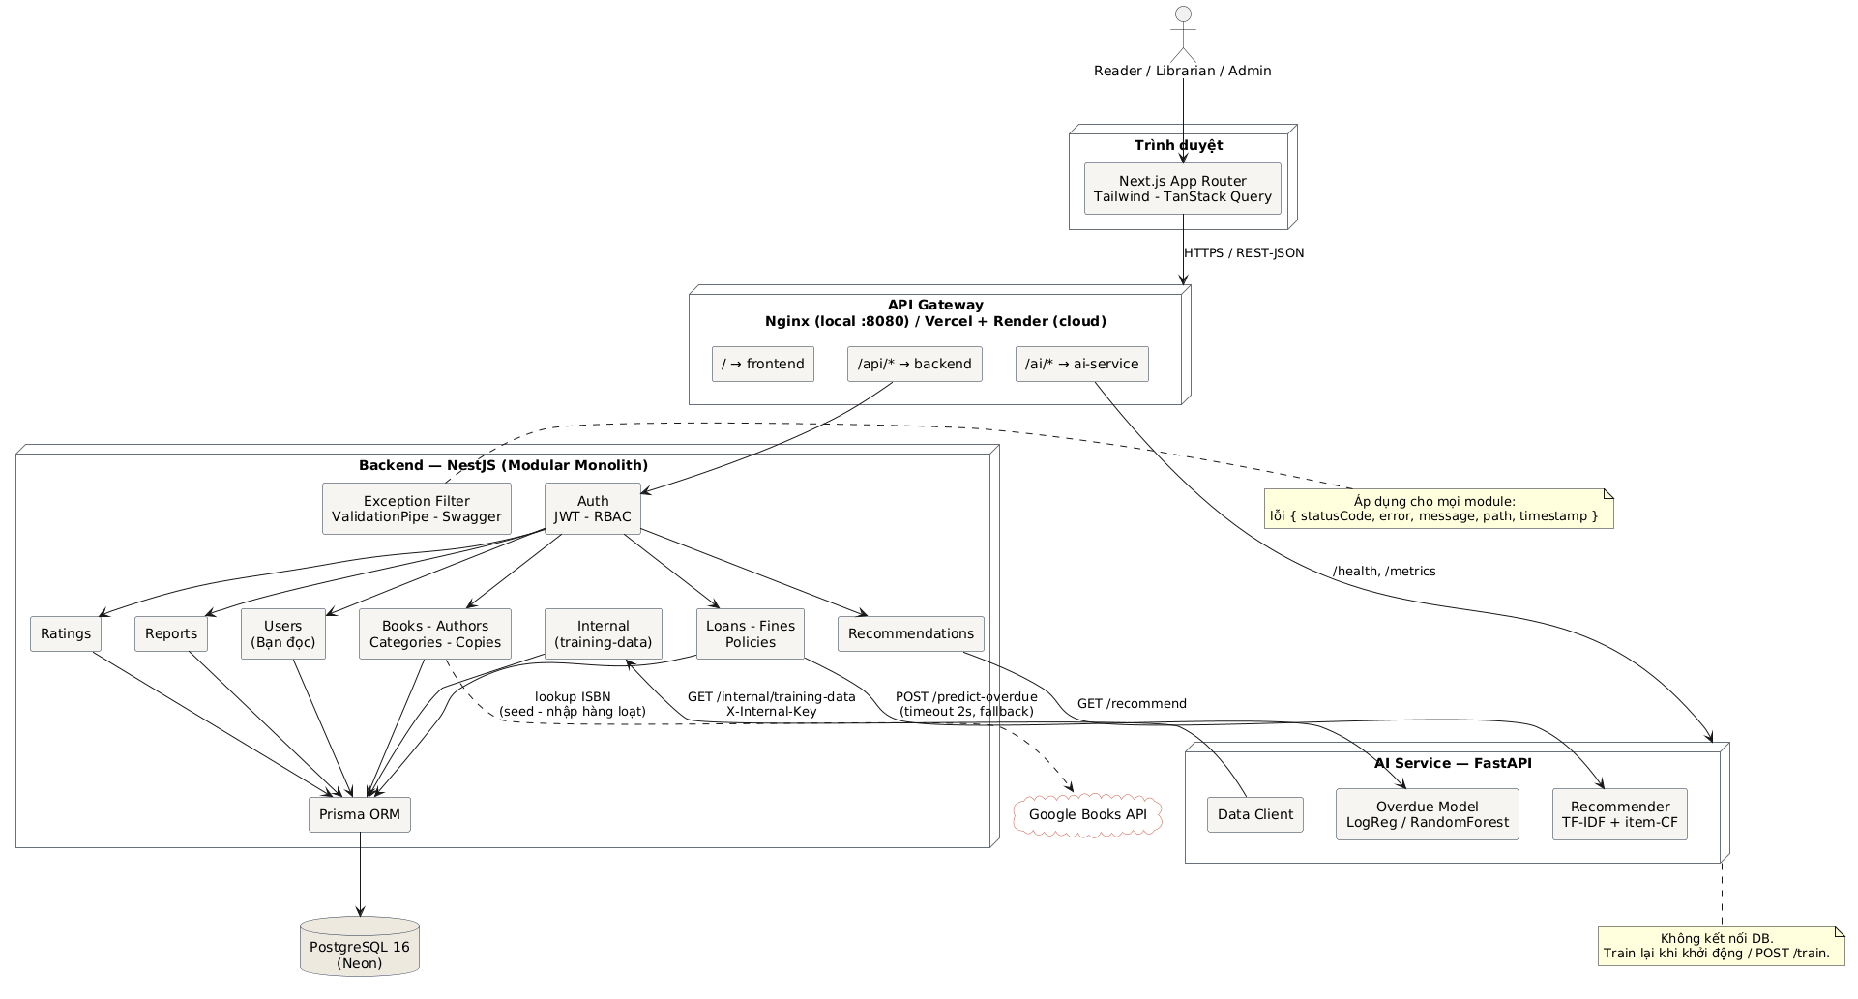
Hình 2.1 — Sơ đồ kiến trúc: API Gateway, Services, Database, tích hợp ngoài
Thành phần | Vai trò | Công nghệ | Triển khai
API Gateway | Một cổng vào duy nhất; định tuyến / → frontend, /api/* → backend, /ai/* → AI service | Nginx (cục bộ, cổng 8080) | Trên cloud: Vercel + Render đóng vai trò gateway
Frontend | Giao diện cho 3 vai trò, gọi Backend qua REST | Next.js 15 App Router, TypeScript, TailwindCSS, TanStack Query, Axios | Vercel
Backend API | Nguồn sự thật duy nhất; toàn bộ quy tắc nghiệp vụ; xác thực/phân quyền; Swagger | NestJS 10, Prisma 6, Passport-JWT, class-validator | Render
AI Service | Gợi ý sách, dự báo trả trễ; lấy dữ liệu huấn luyện từ Backend | FastAPI, scikit-learn, pandas | Render
Database | Lưu trữ quan hệ, 10 bảng, 3NF | PostgreSQL 16 | Neon
Tích hợp ngoài | Thông tin sách theo ISBN (mô tả, NXB, thể loại, bìa) | Google Books API | —

2.2. Kiến trúc phân tầng Backend
Mỗi module NestJS tuân theo Controller → Service → Repository (Prisma):
Tầng | Trách nhiệm | Không được làm
Controller | Nhận HTTP, validate DTO, kiểm tra JWT/role (Guard), gọi Service, trả DTO | Chứa logic nghiệp vụ, truy vấn DB
Service | Toàn bộ quy tắc nghiệp vụ (BR-01…BR-12), transaction, gọi AI/Google Books qua client | Biết về HTTP (request/response)
Repository | Truy vấn qua Prisma Client; mỗi Service dùng PrismaService | Chứa quy tắc nghiệp vụ

Thành phần cắt ngang (cross-cutting): ValidationPipe (whitelist, forbidNonWhitelisted), JwtAuthGuard + RolesGuard, HttpExceptionFilter (format lỗi thống nhất), Swagger (/api/docs), ConfigModule (biến môi trường).

2.3. Danh sách module Backend
Module | Đường dẫn | Chức năng SRS
auth | /api/auth | F1
users | /api/users | F3
books, authors, categories, copies | /api/books, /api/authors, /api/categories, /api/copies | F2, F5
loans | /api/loans | F4
fines | /api/fines | F4
policies | /api/policies | F8
ratings | /api/books/:id/ratings | F7
reports | /api/reports | F6
recommendations | /api/recommendations | F9
internal | /api/internal | Cấp dữ liệu huấn luyện cho AI
health | /api/health | Giám sát

2.4. Giao tiếp giữa các dịch vụ
Từ → Đến | Giao thức | Bảo vệ | Timeout / Fallback
Frontend → Backend | REST/JSON, HTTPS | Bearer JWT, CORS whitelist | —
Backend → AI Service | REST/JSON nội bộ | Mạng nội bộ | predict-overdue 2 s → risk = null; recommend 3 s → danh sách rỗng
AI Service → Backend | REST/JSON | Header X-Internal-Key | Không có dữ liệu → giữ model cũ
Backend → Google Books | HTTPS | API key | Không tìm thấy → bỏ qua ISBN đó, báo cáo lại
Backend → PostgreSQL | Prisma | Chuỗi kết nối trong biến môi trường | Transaction cho mượn/trả/phạt

3. MÔ HÌNH UML

3.1. Use Case tổng quan
Ba actor chính với quyền lồng nhau (Admin ⊃ Librarian ⊃ Reader), hai actor phụ là AI Service và Google Books API. Chi tiết mô tả actor và use case ở SRS mục 2.3.
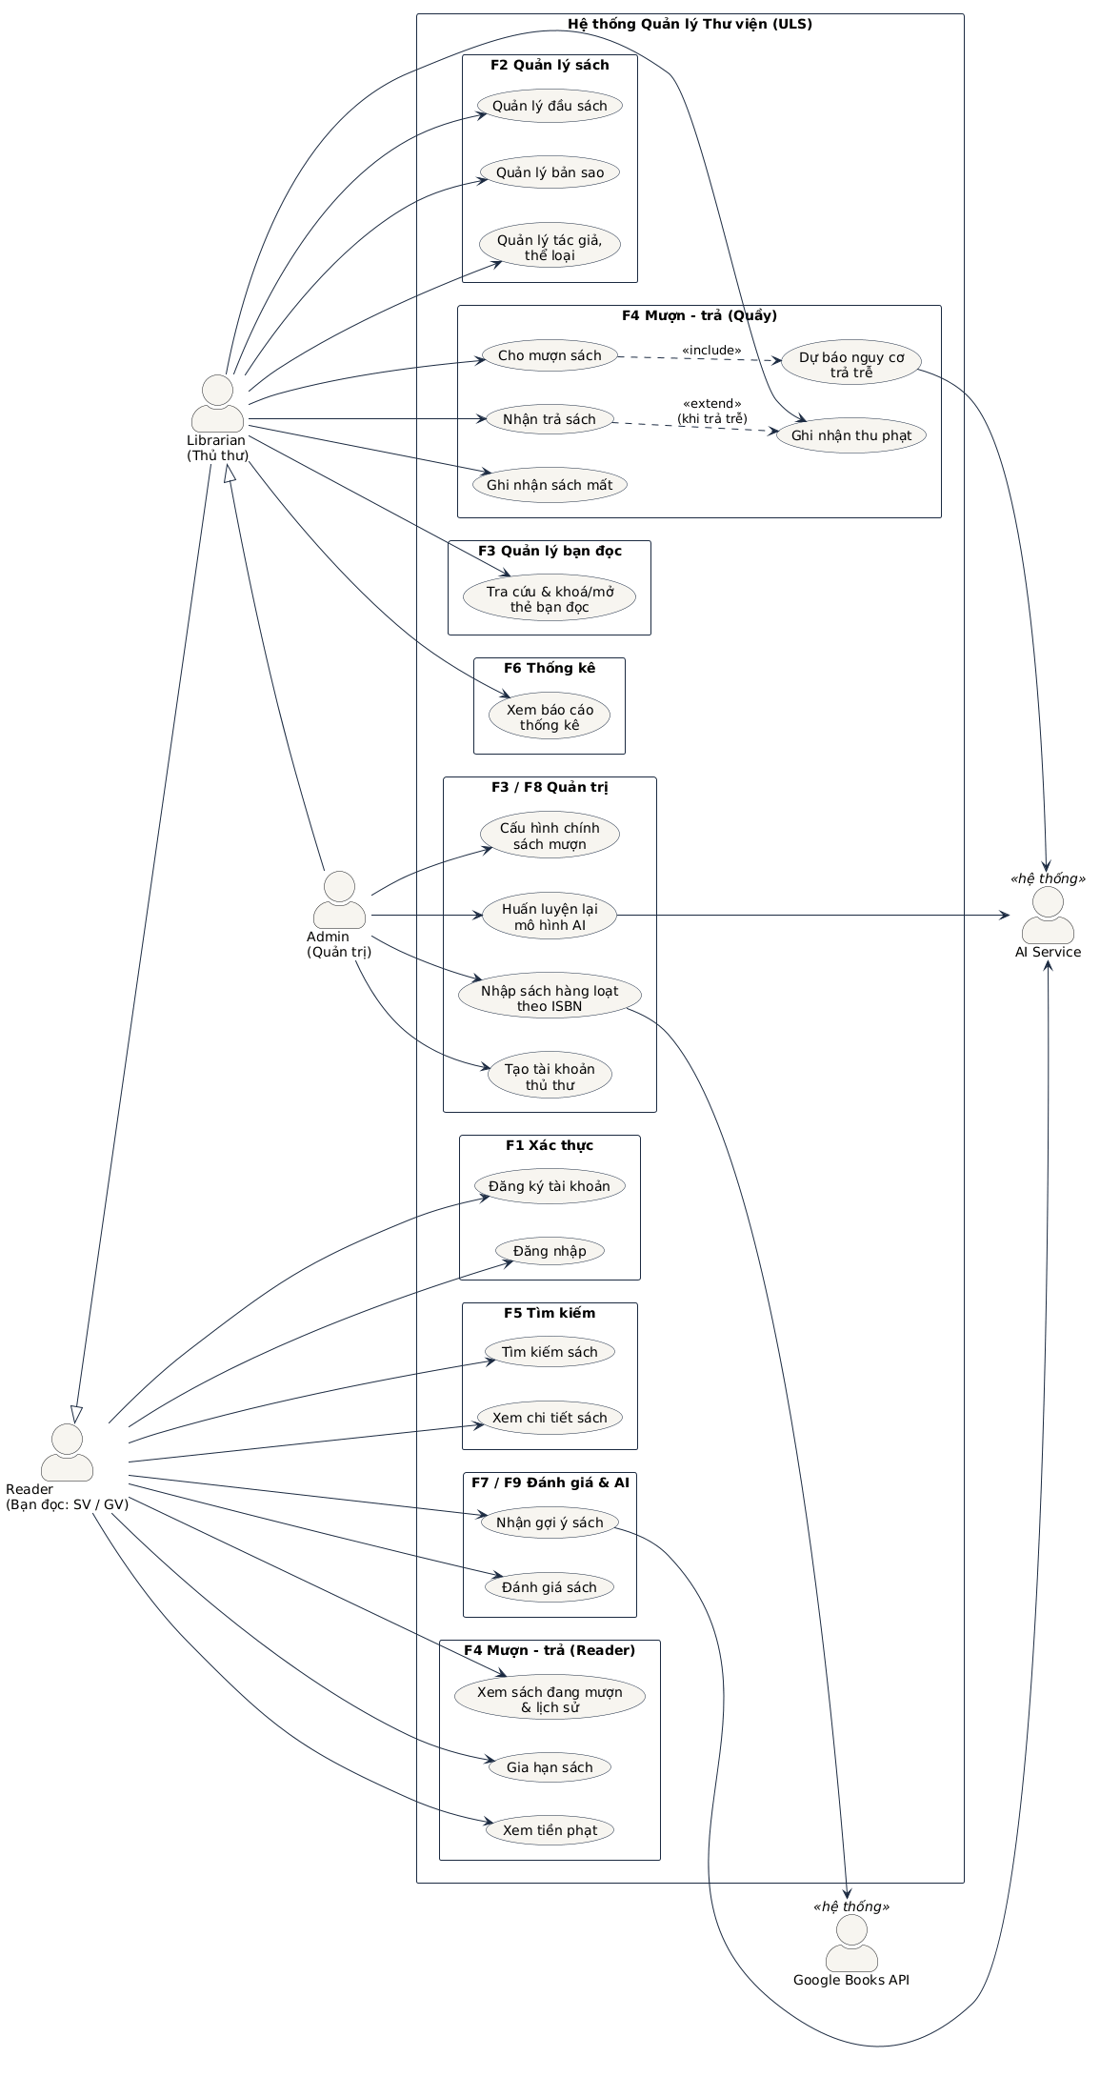
Hình 3.1 — Use Case tổng quan

3.2. Class Diagram
Sơ đồ lớp gồm hai gói: Domain (entity ánh xạ 1-1 với Prisma schema, có phương thức dẫn xuất isOverdue, overdueDays) và Application (các Service của NestJS và hai client ra ngoài AiClient, GoogleBooksClient). LoansService là lớp trung tâm của nghiệp vụ: phụ thuộc PoliciesService (lấy chính sách), FinesService (tính/tạo phạt), CopiesService (đổi trạng thái bản sao) và AiClient (dự báo).
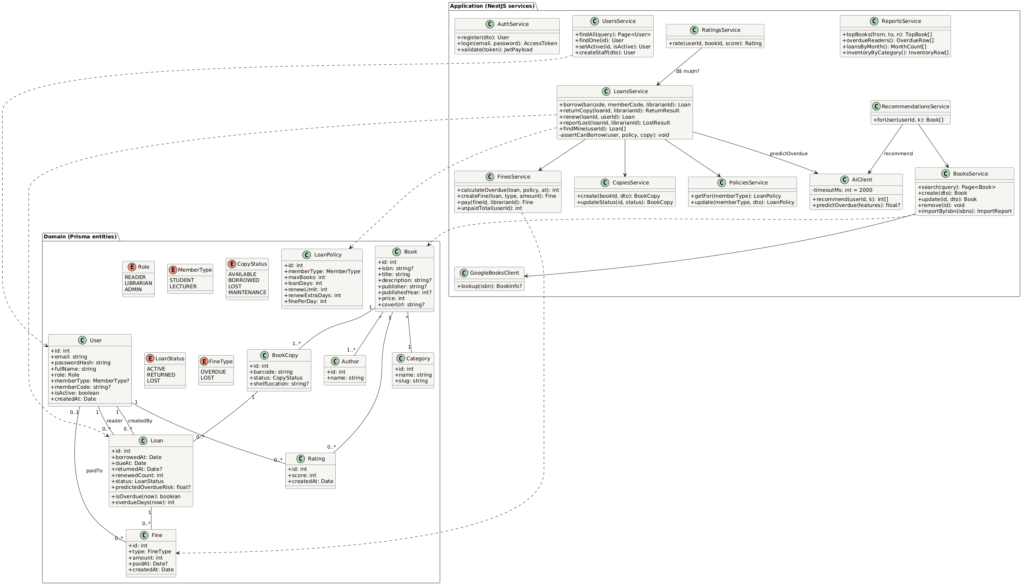
Hình 3.2 — Class Diagram

3.3. Sequence Diagram

3.3.1. Cho mượn sách tại quầy kèm dự báo trả trễ (US07, US19)
Luồng phức tạp nhất của hệ thống: 5 điều kiện chặn (BR-01…BR-05), gọi AI có timeout, và transaction gồm tạo phiếu + đổi trạng thái bản sao.
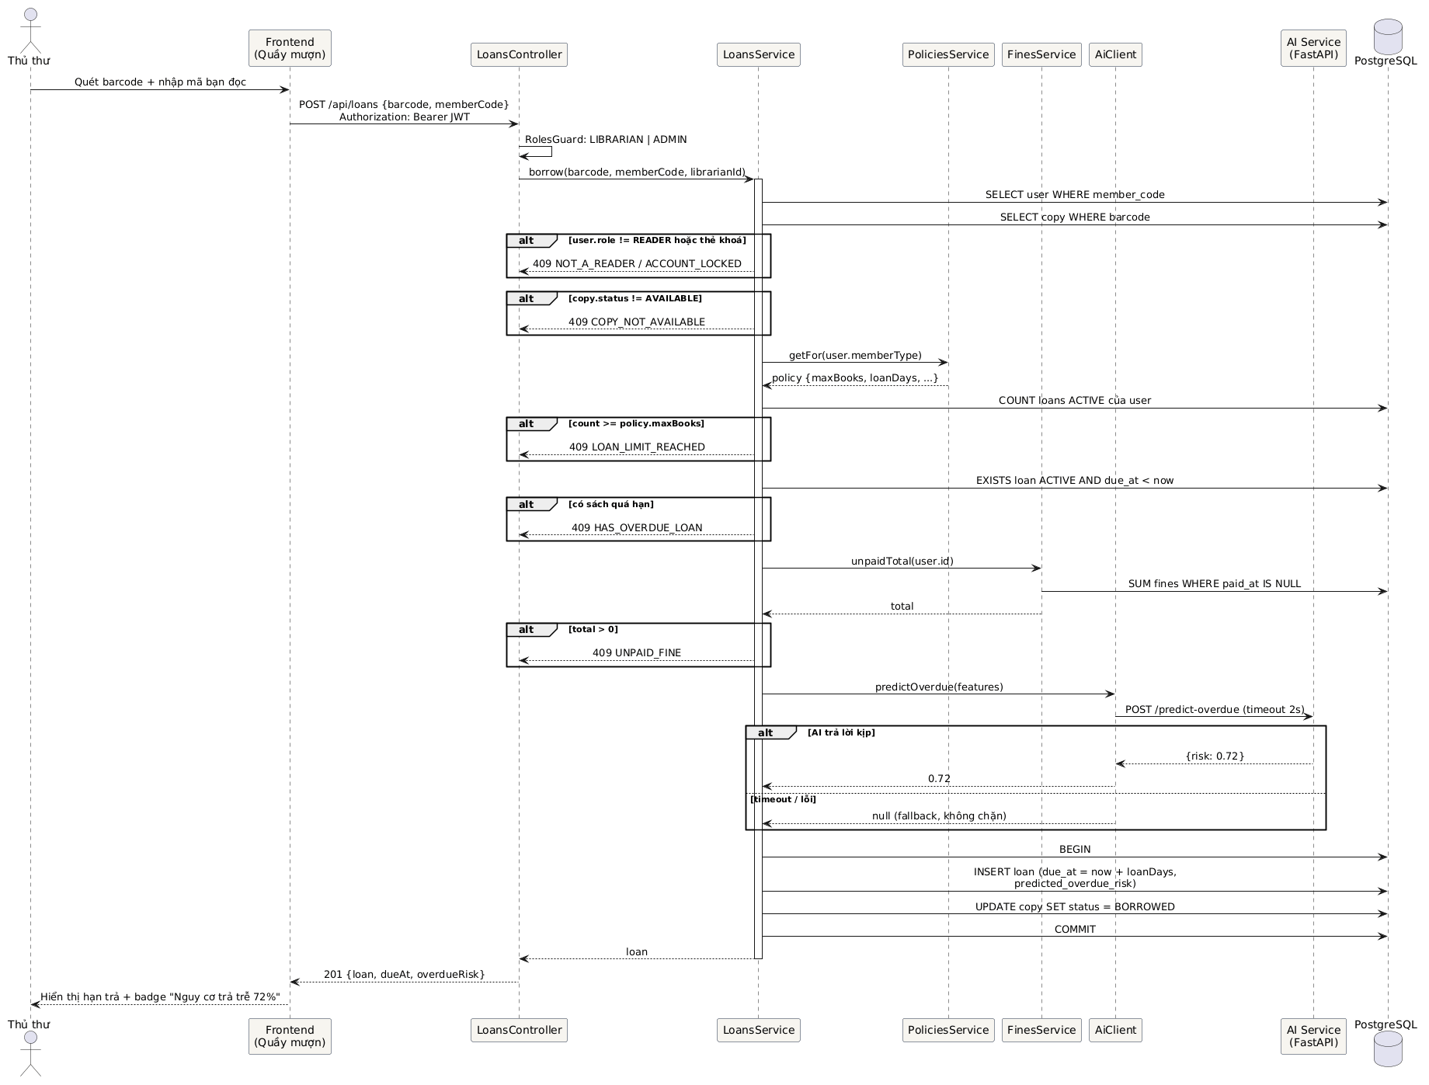
Hình 3.3 — Sequence: cho mượn sách

3.3.2. Nhận trả sách, tính phạt, thu tiền (US08, US12)
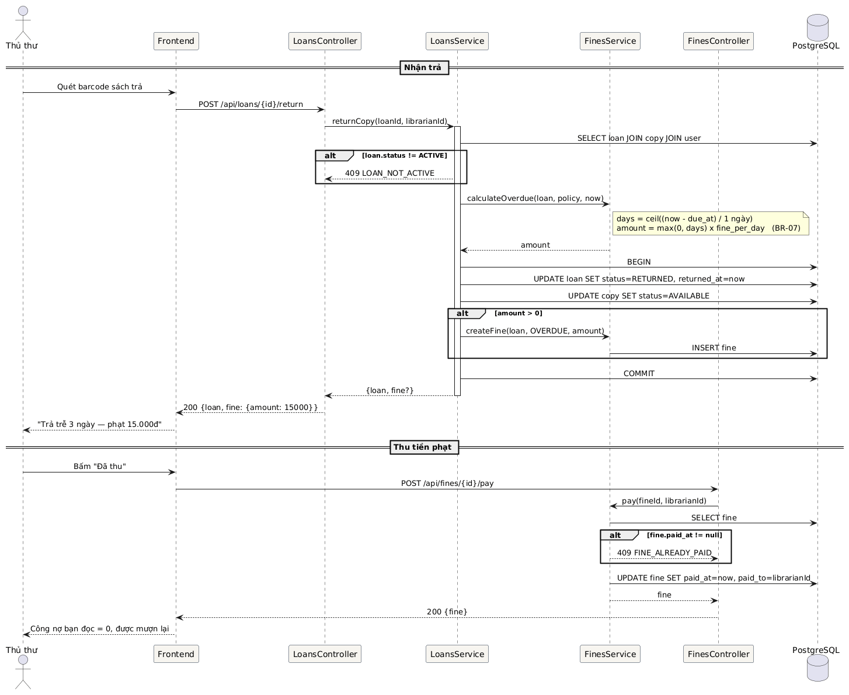
Hình 3.4 — Sequence: nhận trả và phạt

3.3.3. Gợi ý sách cá nhân hoá (US18)
Gồm hai pha: huấn luyện (AI Service kéo dữ liệu từ Backend) và phục vụ gợi ý (Backend gọi AI, làm giàu kết quả bằng dữ liệu sách thật, fallback khi AI lỗi).
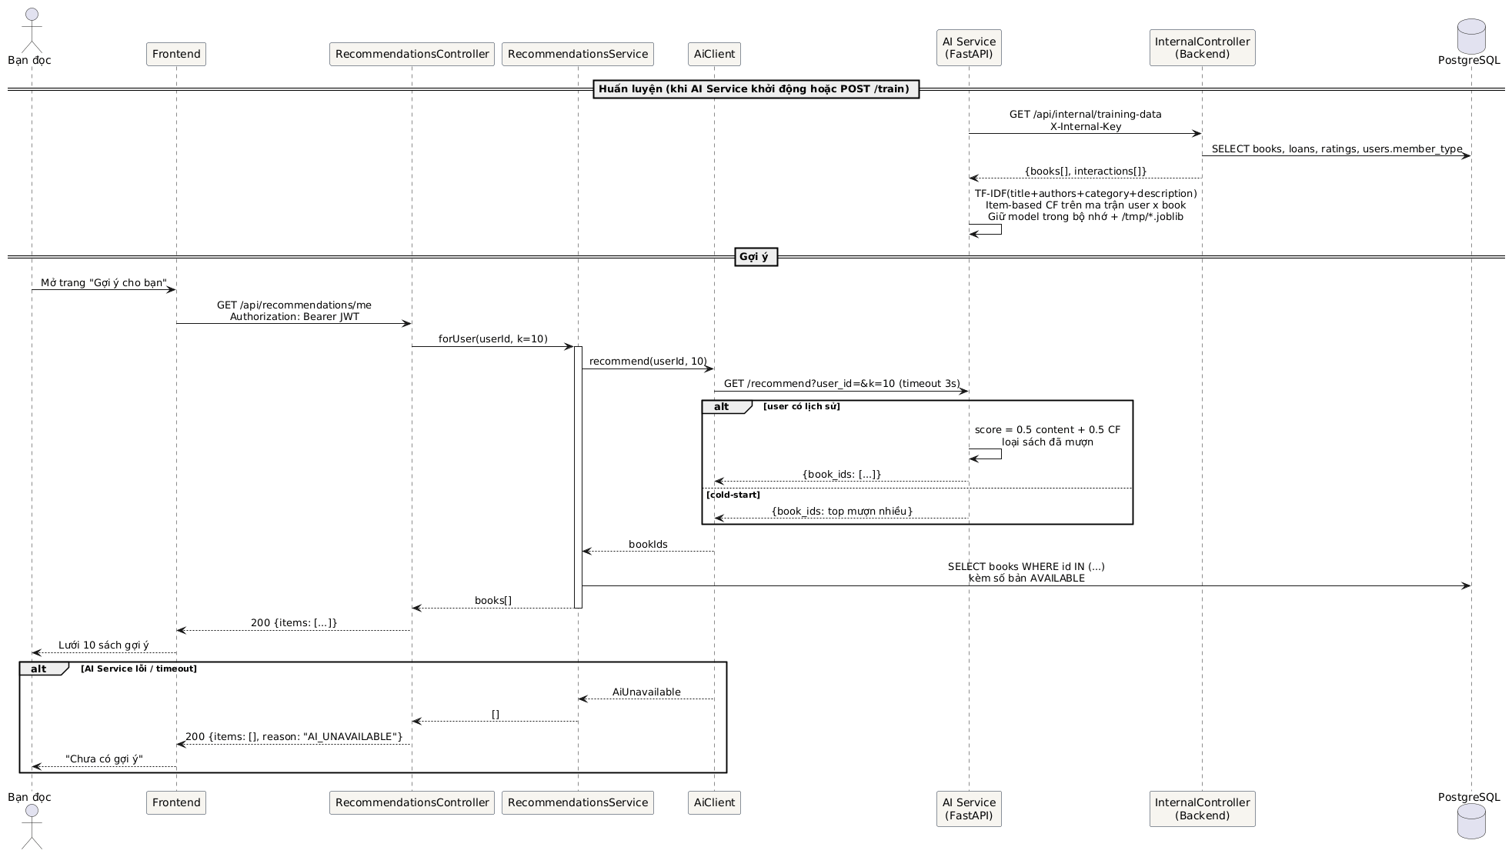
Hình 3.5 — Sequence: gợi ý sách

3.4. Activity Diagram — quy trình cho mượn
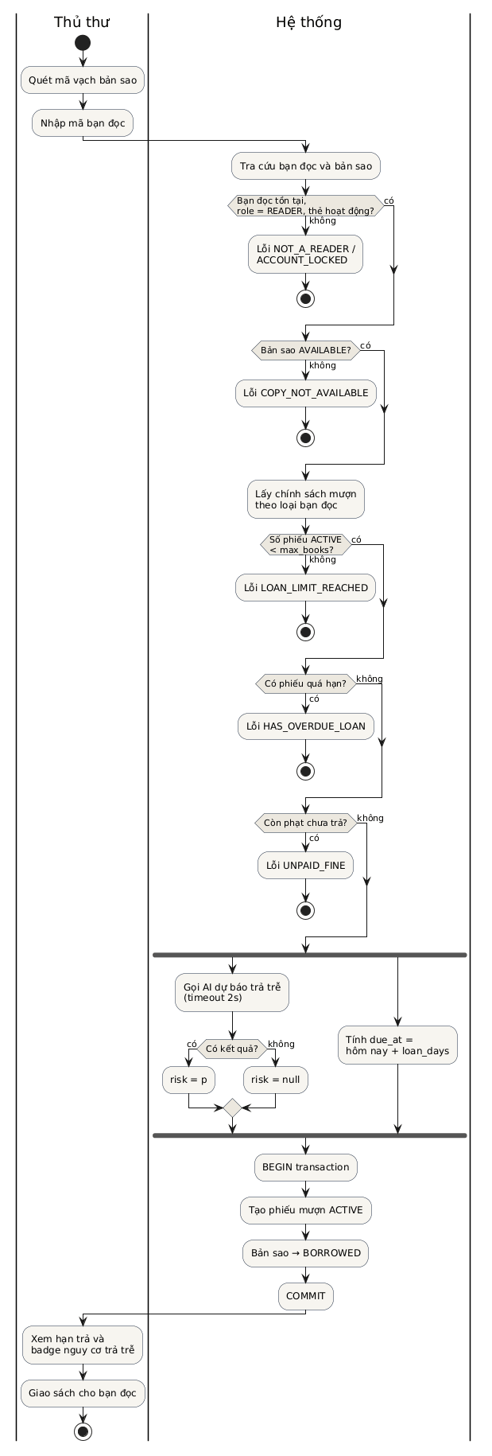
Hình 3.6 — Activity: cho mượn sách tại quầy

4. THIẾT KẾ CƠ SỞ DỮ LIỆU

4.1. ERD (sinh từ Prisma schema)
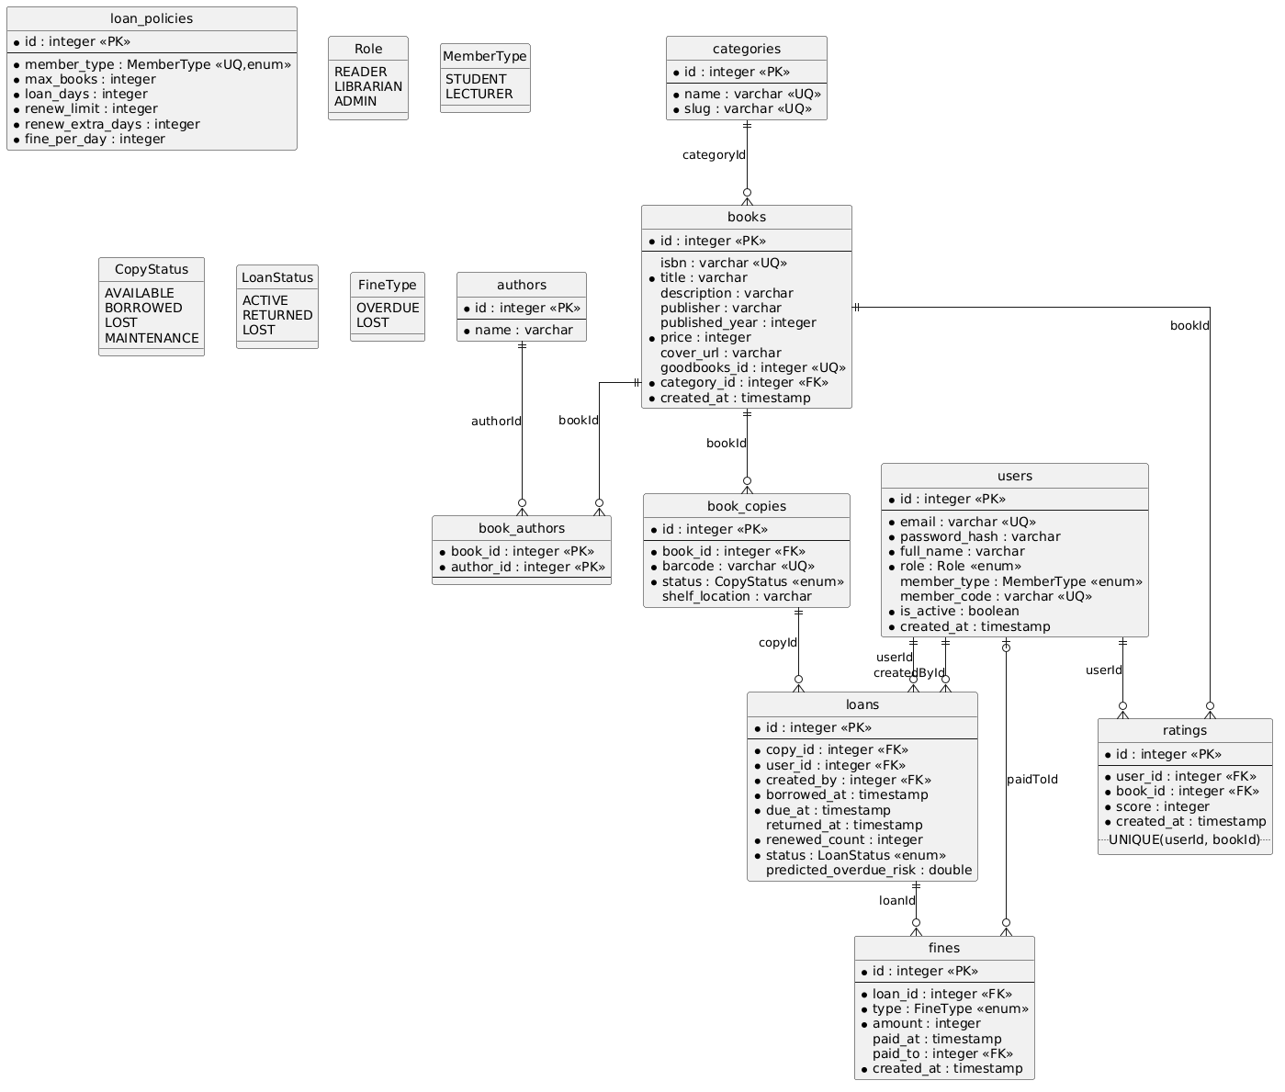
Hình 4.1 — ERD chuẩn 3NF, 10 bảng

4.2. Mô tả bảng
Bảng | Mục đích | Khoá chính | Khoá ngoại | Ràng buộc
users | Mọi tài khoản: bạn đọc, thủ thư, admin | id | — | email UNIQUE, member_code UNIQUE, role enum, member_type enum (chỉ READER có)
loan_policies | Chính sách mượn theo loại bạn đọc (BR-10) | id | — | member_type UNIQUE
authors | Tác giả | id | — | —
categories | Thể loại | id | — | name, slug UNIQUE
books | Đầu sách | id | category_id → categories | isbn UNIQUE, goodbooks_id UNIQUE, price cho phạt mất
book_authors | Quan hệ n-n sách – tác giả | (book_id, author_id) | cả hai, ON DELETE CASCADE | —
book_copies | Bản sao vật lý | id | book_id → books | barcode UNIQUE, status enum
loans | Phiếu mượn | id | copy_id, user_id, created_by → users | status enum; index (user_id,status), (due_at)
fines | Khoản phạt | id | loan_id → loans, paid_to → users (SET NULL) | type enum; index (paid_at)
ratings | Đánh giá sách | id | user_id, book_id | UNIQUE (user_id,book_id), score 1–5

Quan hệ: 1-n: categories–books, books–book_copies, book_copies–loans, users–loans (2 vai: reader, created_by), loans–fines, users–ratings, books–ratings. n-n: books–authors qua book_authors.

4.3. Chuẩn hoá 3NF
- 1NF: mọi cột nguyên tử; danh sách tác giả không lưu chuỗi "A, B" mà tách bảng book_authors.
- 2NF: bảng có khoá phức book_authors không có cột phụ thuộc một phần khoá.
- 3NF: không có phụ thuộc bắc cầu — thông tin thể loại tách categories; chính sách mượn tách loan_policies thay vì lặp trong users; tiền phạt tách fines thay vì cột trong loans (một phiếu có thể vừa phạt trễ vừa phạt mất).
- Dẫn xuất không lưu: trạng thái "quá hạn" tính từ due_at, returned_at (BR-09); số bản còn tính từ book_copies.status.

4.4. DDL minh hoạ
Toàn bộ DDL là file migration Prisma docs/erd/ddl.sql (10 bảng, 5 enum, 9 unique index, 11 foreign key). Trích bảng trung tâm:
CREATE TYPE "LoanStatus" AS ENUM ('ACTIVE', 'RETURNED', 'LOST');
CREATE TYPE "FineType" AS ENUM ('OVERDUE', 'LOST');
CREATE TABLE "loans" (
"id" SERIAL NOT NULL,
"copy_id" INTEGER NOT NULL,
"user_id" INTEGER NOT NULL,
"created_by" INTEGER NOT NULL,
"borrowed_at" TIMESTAMP(3) NOT NULL DEFAULT CURRENT_TIMESTAMP,
"due_at" TIMESTAMP(3) NOT NULL,
"returned_at" TIMESTAMP(3),
"renewed_count" INTEGER NOT NULL DEFAULT 0,
"status" "LoanStatus" NOT NULL DEFAULT 'ACTIVE',
"predicted_overdue_risk" DOUBLE PRECISION,
CONSTRAINT "loans_pkey" PRIMARY KEY ("id")
);
CREATE INDEX "loans_user_id_status_idx" ON "loans"("user_id", "status");
CREATE INDEX "loans_due_at_idx" ON "loans"("due_at");
ALTER TABLE "loans" ADD CONSTRAINT "loans_copy_id_fkey"
FOREIGN KEY ("copy_id") REFERENCES "book_copies"("id") ON DELETE RESTRICT ON UPDATE CASCADE;
ALTER TABLE "loans" ADD CONSTRAINT "loans_user_id_fkey"
FOREIGN KEY ("user_id") REFERENCES "users"("id") ON DELETE RESTRICT ON UPDATE CASCADE;
CREATE TABLE "fines" (
"id" SERIAL NOT NULL,
"loan_id" INTEGER NOT NULL,
"type" "FineType" NOT NULL,
"amount" INTEGER NOT NULL,
"paid_at" TIMESTAMP(3),
"paid_to" INTEGER,
"created_at" TIMESTAMP(3) NOT NULL DEFAULT CURRENT_TIMESTAMP,
CONSTRAINT "fines_pkey" PRIMARY KEY ("id")
);
CREATE TABLE "book_authors" (
"book_id" INTEGER NOT NULL,
"author_id" INTEGER NOT NULL,
CONSTRAINT "book_authors_pkey" PRIMARY KEY ("book_id","author_id")
);

5. ĐẶC TẢ API

5.1. Quy ước chung
- Base URL: /api (cục bộ http://localhost:8080/api). Swagger UI: /api/docs, OpenAPI JSON: /api/docs-json.
- Định dạng: JSON, UTF-8. Ngày giờ ISO 8601 (UTC). Tiền: số nguyên VND.
- Xác thực: Authorization: Bearer <JWT>; JWT hạn 24 h, payload {sub, role, memberType}.
- Phân trang: ?page=1&limit=20 (limit ≤ 100) → {items, total, page, limit}.
- Vai trò trong bảng: Pub = không cần đăng nhập, R = Reader, L = Librarian, A = Admin (A luôn có quyền của L).
Mã phản hồi chung:
Mã | Ý nghĩa
200 / 201 | Thành công / tạo mới
400 | Dữ liệu vào không hợp lệ (error: "Bad Request", message là mảng lỗi từng trường)
401 | Thiếu / sai / hết hạn JWT
403 | Đúng JWT nhưng sai vai trò, hoặc truy cập dữ liệu người khác
404 | Không tìm thấy tài nguyên
409 | Vi phạm quy tắc nghiệp vụ hoặc trùng dữ liệu — error là mã nghiệp vụ (bảng 5.10)
500 | Lỗi hệ thống

Format lỗi thống nhất (global exception filter):
{
"statusCode": 409,
"error": "UNPAID_FINE",
"message": "Bạn đọc còn 15.000đ phạt chưa thanh toán",
"path": "/api/loans",
"timestamp": "2026-10-01T08:30:00.000Z"
}

5.2. Auth — `/api/auth`
Method | URL | Vai trò | Request body | Response
POST | /auth/register | Pub | {email, password (≥8), fullName, memberType: STUDENT|LECTURER, memberCode} | 201 {id, email, fullName, role: READER, memberType, memberCode} · 400 · 409 EMAIL_EXISTS / MEMBER_CODE_EXISTS
POST | /auth/login | Pub | {email, password} | 200 {accessToken, user} · 400 · 401 INVALID_CREDENTIALS · 403 ACCOUNT_LOCKED
GET | /auth/me | R/L/A | — | 200 {id, email, fullName, role, memberType, memberCode, isActive} · 401

5.3. Users — `/api/users` (quản lý bạn đọc)
Method | URL | Vai trò | Request | Response
GET | /users?q=&role=&isActive=&page=&limit= | L | query | 200 {items: [User], total, page, limit} · 403
GET | /users/:id | L | — | 200 {...User, activeLoans, unpaidFines} · 404
GET | /users/:id/loans?status=&page= | L | query | 200 {items: [Loan], total} · 404
PATCH | /users/:id | L | {isActive?, memberType?, fullName?} | 200 User · 400 · 404
POST | /users | A | {email, password, fullName, role: LIBRARIAN|ADMIN} | 201 User · 400 · 403 · 409 EMAIL_EXISTS

5.4. Books, Authors, Categories, Copies
Method | URL | Vai trò | Request | Response
GET | /books?q=&categoryId=&authorId=&available=&page=&limit= | Pub | query | 200 {items: [BookSummary], total, page, limit}
GET | /books/:id | Pub | — | 200 {...Book, authors[], category, copiesTotal, copiesAvailable, ratingAvg, ratingCount} · 404
POST | /books | L | {title, isbn?, description?, publisher?, publishedYear?, price, coverUrl?, categoryId, authorIds[]} | 201 Book · 400 · 409 ISBN_EXISTS
PATCH | /books/:id | L | các trường trên (tuỳ chọn) | 200 Book · 400 · 404 · 409
DELETE | /books/:id | L | — | 204 · 404 · 409 BOOK_HAS_ACTIVE_LOANS
POST | /books/import | A | {isbns: string[] (≤100)} | 200 {created: [Book], skipped: [{isbn, reason: EXISTS|NOT_FOUND}]} · 400
GET | /books/:id/copies | L | — | 200 [BookCopy] · 404
POST | /books/:id/copies | L | {barcode, shelfLocation?} | 201 BookCopy · 400 · 404 · 409 BARCODE_EXISTS
PATCH | /copies/:id | L | {status?, shelfLocation?} | 200 BookCopy · 400 · 404 · 409 COPY_HAS_ACTIVE_LOAN
GET | /authors?q=&page= | Pub | query | 200 {items, total}
POST / PATCH / DELETE | /authors, /authors/:id | L | {name} | 201 / 200 / 204 · 400 · 404
GET | /categories | Pub | — | 200 [Category]
POST / PATCH / DELETE | /categories, /categories/:id | L | {name, slug?} | 201 / 200 / 204 · 400 · 404 · 409 CATEGORY_EXISTS / CATEGORY_IN_USE

5.5. Loans — `/api/loans`
Method | URL | Vai trò | Request | Response
POST | /loans | L | {barcode, memberCode} | 201 {loan: Loan, overdueRisk: number|null} · 400 · 404 USER_NOT_FOUND / COPY_NOT_FOUND · 409 NOT_A_READER, ACCOUNT_LOCKED, COPY_NOT_AVAILABLE, LOAN_LIMIT_REACHED, HAS_OVERDUE_LOAN, UNPAID_FINE
POST | /loans/:id/return | L | — | 200 {loan, fine: Fine|null, overdueDays} · 404 · 409 LOAN_NOT_ACTIVE
POST | /loans/:id/report-lost | L | — | 200 {loan, fine} · 404 · 409 LOAN_NOT_ACTIVE
POST | /loans/:id/renew | R | — | 200 Loan · 403 (phiếu người khác) · 404 · 409 LOAN_NOT_ACTIVE, RENEW_LIMIT_REACHED, LOAN_OVERDUE_CANNOT_RENEW, UNPAID_FINE
GET | /loans/me?status=&page= | R | query | 200 {items: [LoanWithBook], total}
GET | /loans?status=&overdue=true&userId=&page= | L | query | 200 {items: [LoanWithBookUser], total}
GET | /loans/:id | L | — | 200 Loan · 404

Đối tượng Loan: {id, copy: {id, barcode, book: {id, title, coverUrl}}, user: {id, fullName, memberCode}, borrowedAt, dueAt, returnedAt, renewedCount, status, predictedOverdueRisk, isOverdue, overdueDays}.

5.6. Fines — `/api/fines`
Method | URL | Vai trò | Request | Response
GET | /fines/me | R | — | 200 {items: [Fine], unpaidTotal}
GET | /fines?paid=false&userId=&page= | L | query | 200 {items: [FineWithLoanUser], total}
POST | /fines/:id/pay | L | — | 200 Fine · 404 · 409 FINE_ALREADY_PAID

Fine: {id, loanId, type: OVERDUE\|LOST, amount, paidAt, paidTo, createdAt, loan: {book: {title}, dueAt, returnedAt}}.

5.7. Policies, Ratings, Reports
Method | URL | Vai trò | Request | Response
GET | /policies | Pub | — | 200 [{memberType, maxBooks, loanDays, renewLimit, renewExtraDays, finePerDay}]
PATCH | /policies/:memberType | A | {maxBooks?, loanDays?, renewLimit?, renewExtraDays?, finePerDay?} (nguyên dương) | 200 Policy · 400 · 403 · 404
POST | /books/:id/ratings | R | {score: 1..5} | 200 {id, score} (tạo hoặc ghi đè) · 400 · 403 NOT_BORROWED · 404
GET | /books/:id/ratings/summary | Pub | — | 200 {avg, count}
GET | /reports/top-books?from=&to=&limit=10 | L | query | 200 [{book, loanCount}]
GET | /reports/overdue | L | — | 200 [{user, loan, overdueDays, estimatedFine}]
GET | /reports/loans-by-month?months=12 | L | query | 200 [{month: "2026-09", count}]
GET | /reports/inventory | L | — | 200 [{category, total, available, borrowed, lost, maintenance}]

5.8. Recommendations & Internal
Method | URL | Vai trò | Request | Response
GET | /recommendations/me?k=10 | R | query | 200 {items: [BookSummary], source: MODEL|POPULAR|NONE, reason?}
POST | /recommendations/train | A | — | 202 {status: "started"} · 503 AI_UNAVAILABLE
GET | /internal/training-data | AI (header X-Internal-Key) | — | 200 {books: [{id, title, authors, category, description}], interactions: [{userId, bookId, type: LOAN|RATING, score?, borrowedAt?, dueAt?, returnedAt?}], users: [{id, memberType}]} · 401
GET | /health | Pub | — | 200 {status, service, database, timestamp}

5.9. AI Service (nội bộ, cổng 8000, qua gateway `/ai`)
Method | URL | Request | Response
GET | /health | — | 200 {status, service, models: {recommender, overdue}}
GET | /recommend?user_id=&k=10 | query | 200 {user_id, book_ids: [int], source: "model"|"popular"} · 503 model chưa sẵn sàng
POST | /predict-overdue | {member_type, prior_loans, prior_overdue, active_loans, category_id, loan_days, month} | 200 {risk: 0.0–1.0, model: "rf"|"logreg"} · 503
POST | /train | — | 202 {status: "training"}
GET | /metrics | — | 200 {recommender: {precision_at_5, recall_at_5, trained_at}, overdue: {accuracy, precision, recall, f1, roc_auc, trained_at}}

5.10. Bảng mã lỗi nghiệp vụ
Mã (error) | HTTP | Khi nào | Quy tắc
EMAIL_EXISTS, MEMBER_CODE_EXISTS | 409 | Đăng ký/tạo user trùng | FR-AUTH-01
INVALID_CREDENTIALS | 401 | Sai email/mật khẩu | FR-AUTH-02
ACCOUNT_LOCKED | 403 / 409 | Đăng nhập hoặc mượn với thẻ bị khoá | FR-AUTH-05, BR-05
NOT_A_READER | 409 | Cho mượn với tài khoản không phải READER | BR-01
COPY_NOT_AVAILABLE | 409 | Bản sao không AVAILABLE | BR-05
LOAN_LIMIT_REACHED | 409 | Đủ số cuốn theo chính sách | BR-02
HAS_OVERDUE_LOAN | 409 | Đang có phiếu quá hạn | BR-03
UNPAID_FINE | 409 | Còn phạt chưa trả (mượn hoặc gia hạn) | BR-04, BR-06
LOAN_NOT_ACTIVE | 409 | Trả/gia hạn/báo mất phiếu đã đóng | FR-LOAN-03
RENEW_LIMIT_REACHED | 409 | Hết lượt gia hạn | BR-06
LOAN_OVERDUE_CANNOT_RENEW | 409 | Gia hạn khi đã quá hạn | BR-06
FINE_ALREADY_PAID | 409 | Thu lại khoản đã thu | FR-FINE-02
NOT_BORROWED | 403 | Chấm sao sách chưa từng mượn | BR-11
ISBN_EXISTS, BARCODE_EXISTS, CATEGORY_EXISTS | 409 | Trùng khoá duy nhất | FR-BOOK-01, FR-COPY-01
BOOK_HAS_ACTIVE_LOANS, COPY_HAS_ACTIVE_LOAN, CATEGORY_IN_USE | 409 | Xoá/đổi trạng thái khi còn ràng buộc | BR-12, FR-COPY-02
AI_UNAVAILABLE | 503 (train) / fallback | AI Service không phản hồi | NFR-AVAIL-03

6. THIẾT KẾ BẢO MẬT VÀ XỬ LÝ LỖI
Mối đe doạ | Biện pháp | Yêu cầu
Lộ mật khẩu | bcrypt cost 10; không bao giờ trả passwordHash (DTO response tách riêng) | NFR-SEC-01
Giả mạo token | JWT HS256, secret từ biến môi trường, hạn 24 h; JwtAuthGuard toàn cục, route công khai đánh dấu @Public() | NFR-SEC-02
Leo thang quyền | RolesGuard đọc @Roles(); Reader chỉ truy cập /me; service kiểm tra loan.userId === req.user.id khi gia hạn | NFR-SEC-03
Dữ liệu vào độc hại | ValidationPipe whitelist + forbidNonWhitelisted; Prisma tham số hoá | NFR-SEC-04, 06
Brute-force đăng nhập | @nestjs/throttler 10 req/phút cho /auth/login | NFR-SEC-05
Gọi trộm endpoint nội bộ | InternalKeyGuard so sánh X-Internal-Key | NFR-SEC-08
Lỗi không đồng nhất | HttpExceptionFilter bắt mọi exception → format mục 5.1; lỗi 500 được log, không lộ stack | FR-LOAN-08
Mất nhất quán dữ liệu | prisma.$transaction cho mượn/trả/báo mất/thu phạt | NFR-AVAIL-02

7. QUYẾT ĐỊNH THIẾT KẾ (ADR rút gọn)
# | Quyết định | Lý do | Hệ quả
1 | Modular monolith + AI tách riêng thay vì 4–5 microservices | Nghiệp vụ cần transaction chung; nhóm nhỏ; hạ tầng free | Sơ đồ kiến trúc vẫn có gateway, 3 dịch vụ, DB, tích hợp ngoài; dễ tách thêm sau
2 | "Quá hạn" là trạng thái dẫn xuất | Tránh cron và trạng thái lệch | Truy vấn dùng due_at < now(); có index due_at
3 | Chính sách mượn trong bảng, chụp vào phiếu lúc tạo | Admin đổi qua UI; phiếu cũ không bị ảnh hưởng | due_at tính tại thời điểm mượn (BR-10)
4 | AI không chạm DB, lấy dữ liệu qua /internal/training-data | Một nơi sở hữu schema; AI thay được | Backend thêm 1 endpoint; AI cần key
5 | Gọi AI có timeout + fallback | Render free cold start ~50 s không được chặn quầy | overdueRisk có thể null; UI hiển thị "không có dự báo"
6 | Google Books chỉ ở seed và nhập hàng loạt, không gọi khi tra cứu | Giới hạn 1.000 req/ngày; tra cứu phải < 1 s | Dữ liệu sách lưu cục bộ, có goodbooks_id/isbn để đối chiếu

